StoryCanon
StoryCanon 使い方ガイド
ChatGPT 連携編
アカウント登録 / ChatGPT との連携設定 / ChatGPT での使い方

2026年7月

はじめに
StoryCanon は、ChatGPT で生成・相談した物語（本文・キャラクター・世界観・伏線・プロット・修正TODO・現在の物語状態）を、作品ごとに非公開で保存・整理できるストーリー管理アプリです。文章の生成そのものは ChatGPT 側で行い、StoryCanon はその内容の保存・整理・再利用を担います。
本ガイドは、次の3ステップで連携を始めるための手順書です。
1. アカウントを登録してログインする（StoryCanon 側）
2. API トークンを発行し、ChatGPT と接続する設定を行う（StoryCanon 側 → ChatGPT 側）
3. 作成したカスタム GPT に話しかけて、保存・取得を行う（ChatGPT 側）
連携の全体像は次のとおりです。
・ あなた ─ ChatGPT アプリ（カスタム GPT）で物語を相談・執筆
・ カスタム GPT ─ StoryCanon のアクション（API）を呼び出す
・ StoryCanon ─ 作品データを非公開で保存・整理し、次回生成用に返す
⚠ 注意 ChatGPT 側で「カスタム GPT」を作成するには、ChatGPT の有料プラン（Plus / Team / Enterprise など、GPT ビルダーが使えるプラン）が必要です。

第1章 アカウント登録とログイン
1-1. サイトへアクセスして Google でログイン
ブラウザで https://storycanon.softglow.jp を開きます。StoryCanon のログインは Google アカウントによるサインインのみに対応しています（メールアドレス＋パスワードでの登録はありません）。画面の「Log in with Google（Google でログイン）」を押し、ご自身の Google アカウントでサインインしてください。初回サインイン時に、そのまま新しいアカウントが作成されます。
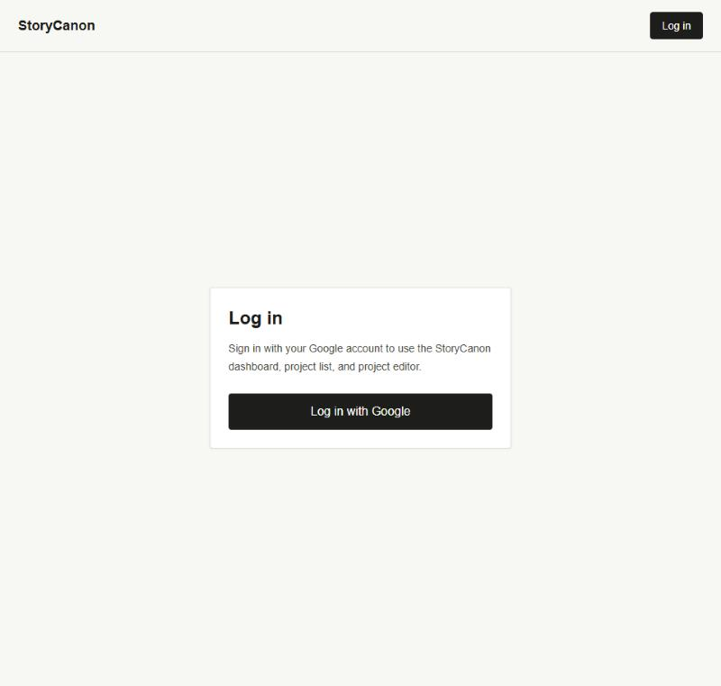
図1-1 ログイン画面。Google アカウントでサインインする
1-2. 初回設定（表示言語）
初回ログイン直後は、アプリの表示言語を選ぶ画面が表示されます。「日本語」を選んで「続ける」を押してください。言語は後から「設定」画面でいつでも変更できます。
1-3. ダッシュボード
ログインすると、ダッシュボードが表示されます。作品数・未対応 TODO・進行中の伏線の件数と、最近更新した作品が一目で確認できます。ここが操作の起点になります。
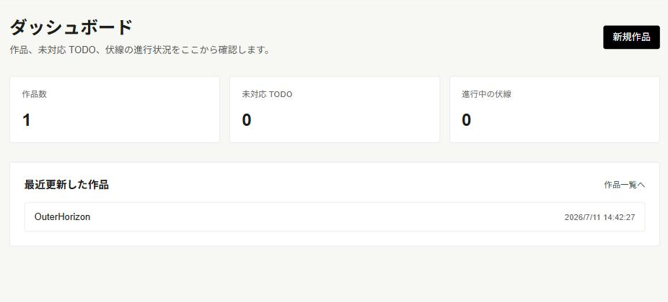
図1-2 ログイン後のダッシュボード
⚠ 注意 無料の Free プランでは、作品は3作品まで・1作品あたり本文2万字まで・キャラクター8人までなどの上限があります。長編制作には Plus（$9/月）や Pro（$48/月）へのアップグレードが「設定 > プランと請求」から行えます。

第2章 ChatGPT 連携の設定（StoryCanon 側）
ChatGPT と接続するには、まず StoryCanon 側で「API トークン」を発行します。このトークンは、ChatGPT からあなたの作品データにアクセスするための鍵になります。
2-1. API トークンを発行する
1. 画面上部メニューの「設定」を開きます。
2. 「API トークン（ChatGPT 連携用）」の欄で、トークン名（例：ChatGPT連携）を入力します。
3. 「新しいトークンを発行」を押します。
4. 表示されたトークンの文字列を、その場でコピーします。
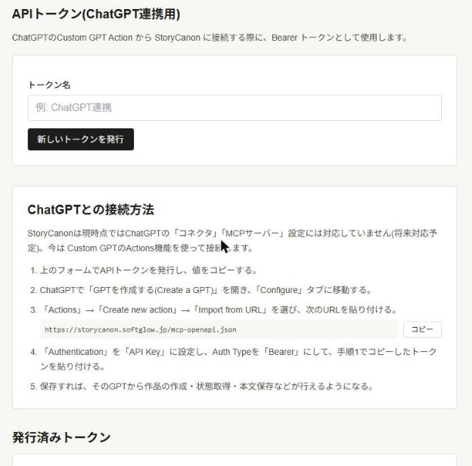
図2-1 設定画面の「API トークン」発行フォームと「ChatGPT との接続方法」
⚠ 注意 発行したトークンは、この画面を離れると二度と表示されません。発行直後に必ずコピーしてください。トークンはパスワードと同じ扱いの秘密情報です。他人に見せたり、SNS やチャットに貼り付けたりしないでください。万一漏れた場合は、同じ「設定」画面から「失効」させ、新しいトークンを発行し直せます。

2-2. 接続に使う URL を控える
設定画面の「ChatGPT との接続方法」に、接続用の URL（OpenAPI スキーマ）が表示されます。この URL を次章の ChatGPT 側の設定で使います。
・ 接続用 URL（OpenAPI スキーマ）： https://storycanon.softglow.jp/mcp-openapi.json
⚠ 注意 現時点では ChatGPT の「コネクタ」「MCP サーバー」設定にはまだ対応していません（将来対応予定）。今は次章の「カスタム GPT の Actions 機能」を使って接続します。

第3章 ChatGPT 側の設定（カスタム GPT の作成）
ここからは ChatGPT 側の操作です。StoryCanon に接続する専用の「カスタム GPT」を作成します。
3-1. GPT を作成して基本情報を入力する
1. ChatGPT を開き、「GPT を作成する（Create a GPT）」から新しい GPT を開きます。
2. 「構成（Configure）」タブを選びます。
3. 「名前」に分かりやすい名前（例：StoryCanon 連携）を入力します。
4. 「説明」に用途（例：物語の本文・キャラ・伏線・物語状態を StoryCanon に保存/取得する）を入力します。
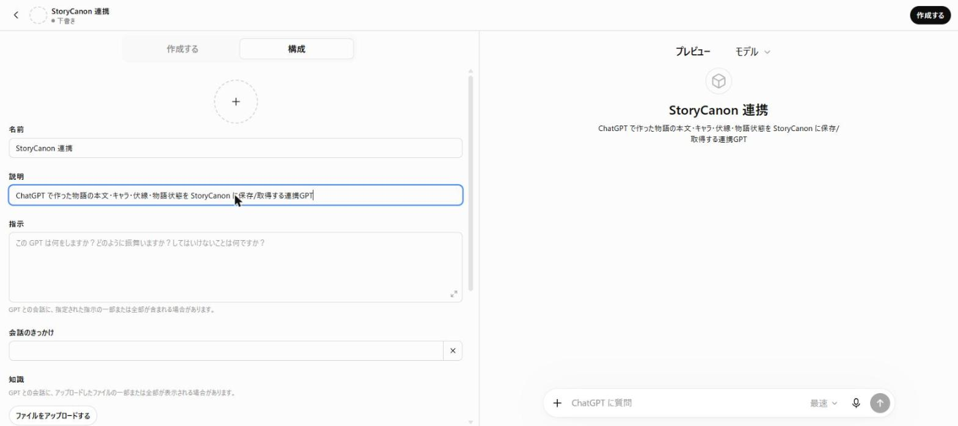
図3-1 カスタム GPT の「構成」タブ。名前・説明を入力した状態
3-2. アクションを追加する
「構成」タブを下にスクロールし、一番下の「アクション」欄にある「新しいアクションを作成する」を押します。
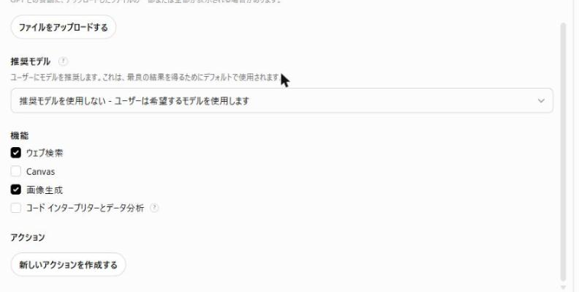
図3-2 「アクション」欄の「新しいアクションを作成する」ボタン
3-3. スキーマを URL から取り込む
「アクションを追加する」画面が開きます。「スキーマ」欄の右にある「URL からインポートする」を押します。
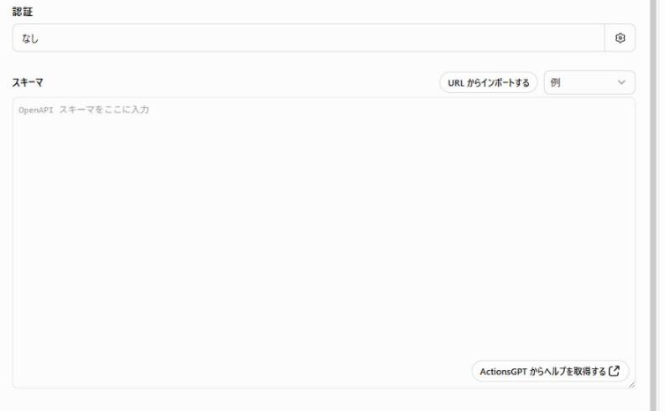
図3-3 アクション追加画面。認証・スキーマ・URL インポートの各欄
URL の入力欄が表示されたら、第2章で控えた接続用 URL を貼り付けて「インポートする」を押します。
・ 貼り付ける URL： https://storycanon.softglow.jp/mcp-openapi.json
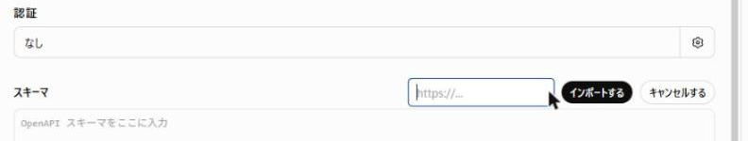
図3-4 URL 入力欄に接続用 URL を貼り付け、「インポートする」を押す
3-4. 取り込み結果を確認する
インポートに成功すると、スキーマ欄に定義が読み込まれ、下の「利用可能なアクション」にStoryCanon の操作一覧が表示されます。作品の作成・状態取得・本文保存・キャラ/世界観/伏線/プロット/TODO の保存・物語状態の保存・論理削除・取り消しなどが並んでいれば成功です。
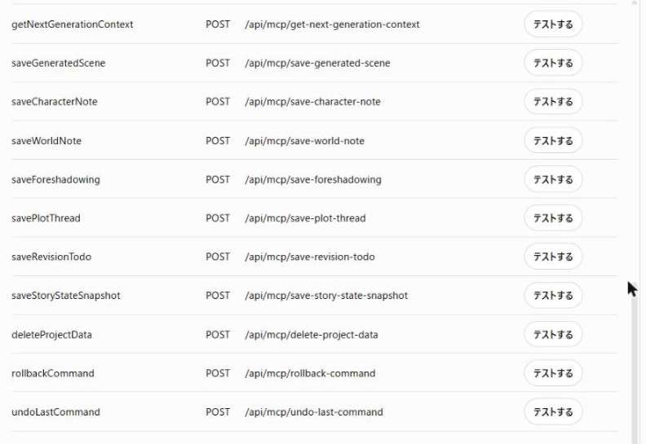
図3-5 取り込まれた「利用可能なアクション」一覧
3-5. 認証（Bearer トークン）を設定する
最後に、あなたのデータへアクセスするための認証を設定します。「認証」欄の歯車アイコンを押し、次のように設定します。
1. 「認証タイプ」で「API キー」を選びます。
2. 下の認証タイプで「Bearer」を選びます。
3. 「API キー」欄に、第2章でコピーした StoryCanon の API トークンを貼り付けます。
4. 「保存する」を押します。
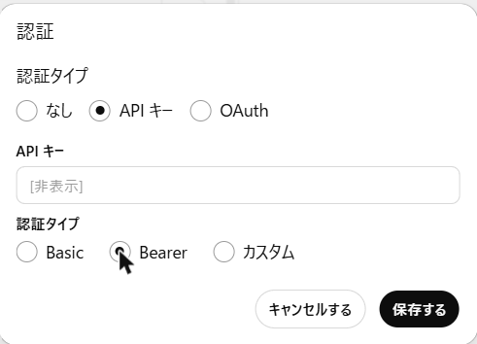
図3-6 認証設定。「API キー」＋「Bearer」を選び、トークンを貼り付ける
⚠ 注意 この API キー欄に貼り付けるのは、第2章で発行した StoryCanon の API トークンです。トークンは秘密情報のため、ご自身で貼り付けてください。（本ガイドの図では、安全のためトークンは入力していません。）

3-6. GPT を保存する
画面右上の「作成する」を押して GPT を保存します。公開範囲は「自分だけ」で問題ありません。これで、あなた専用の StoryCanon 連携 GPT が完成です。
第4章 ChatGPT 側の使い方
完成した GPT を開き、ふだんどおり日本語で話しかけるだけで、StoryCanon への保存・取得が行えます。基本の流れは次のとおりです。
1. GPT に物語を相談・執筆してもらう（生成は ChatGPT が担当）。
2. 「〜として保存して」と頼むと、GPT が StoryCanon のアクションを呼び出して保存する。
3. 続きを書くときは「現在状態を取得して」と頼み、保存済みの状態を踏まえて生成してもらう。
⚠ 注意 各アクションを初めて実行するときは、ChatGPT が「storycanon.softglow.jp に送信してよいか」という確認を表示します。内容を確認して許可すると実行されます。

4-1. よく使う頼み方（プロンプト例）
下の GPT の会話画面に並ぶ「会話のきっかけ」は、そのまま押すだけでも使えます。
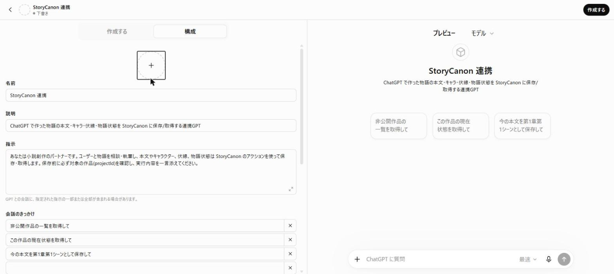
図4-1 完成した GPT。よく使う頼み方が「会話のきっかけ」に並ぶ
代表的な頼み方の例：
・ 作品を作る：「新しい SF 作品を作成して。タイトルは『火星周回ステーション』。文体は淡々、恋愛薄め。」
・ 一覧を見る：「非公開作品の一覧を取得して。」
・ 現在状態を取得：「この作品の現在状態を取得して。」
・ 本文を保存：「今の本文を第3章第2シーンとして保存して。」
・ キャラメモ：「この内容を通信士のキャラクターメモに追加して。」
・ 伏線を保存：「圧力センサーの異常値を伏線として保存して。」
・ レビューを TODO 化：「このレビュー結果を第4章の修正 TODO にして。」
・ 物語状態を更新：「今のシーンを踏まえて、物語状態を更新して。」
4-2. 続きを生成するときのコツ
長編の続きを書くときは、まず「この作品の現在状態を取得して」で保存済みの状態を呼び出し、その状態を前提に次のシーン候補を出してもらうと、設定や伏線の取り違えが起きにくくなります。
・ 「この作品の現在状態を取得して。その状態を前提に、次のシーンを3案出して。」
・ 「前回の続きから書いて。」
4-3. 保存を取り消す（ロールバック）
誤って保存した場合は、ChatGPT からその場で取り消せます。
・ 「直前に保存したシーンを取り消して。」
・ 「今追加した伏線を削除して。」
・ 「さっきの削除を元に戻して。」
⚠ 注意 ChatGPT / 連携アクションからの削除は「論理削除」（後から元に戻せる取り消し）です。アカウントそのものの削除は、安全のため ChatGPT からは行えません。アカウント削除は StoryCanon の Web 画面からのみ行えます。

付録 困ったときは / 注意事項
・ アクションが実行できない：「設定」でトークンが「失効」になっていないか、ChatGPT 側の認証に正しいトークンを貼り付けたかを確認してください。
・ 新規保存ができない：プランの上限に達している可能性があります。「設定 > プランと請求」で利用状況を確認し、必要ならアップグレードしてください。
・ トークンが漏れたかもしれない：「設定」で該当トークンを「失効」させ、新しいトークンを発行して ChatGPT 側にも入れ直してください。
・ 作品はすべて非公開です。公開・共有機能は初期版には含まれません。

